2017年度

梨树县人民代表大会常务委员会
部门决算

2018年 9月

目 录

第一部分 部门概况
一、主要职能
二、机构设置及部门决算单位构成
第二部分 2017年度部门决算表
一、收入支出决算总表
二、收入决算表
三、支出决算表
四、财政拨款收入支出决算总表
五、一般公共预算财政拨款支出决算表
六、一般公共预算财政拨款基本支出决算表
七、一般公共预算财政拨款“三公”经费支出决算表
八、政府性基金预算财政拨款收入支出决算表
第三部分 2017年度部门决算情况说明
第四部分 名词解释

第一部分 部门概况

一、主要职能

（1）领导和主持县（乡镇）人民代表大会代表的选举；召集县人民代表大会会议。
（2）依法行使属于国家事务的重大事项的决议权，对县人民政府、县人民法院、县人民检察院（简称“一府两院”）及其工作人员工作的监督权，对国家机关工作人员的任免权。
（3）决定属于国家事务的重大事项：
①有关贯彻实施宪法、法律、行政法规、地方性法规的重大事项。
②国民经济和社会发展计划、预算的部分调整和变更，审查批准决算。
③经济、科教文卫、环保、城建、民政、民族工作中的重大事项和改革方案。
④有关维护社会秩序、保障公民权利，以及人民群众普遍关心的重大问题。
⑤上级人民代表大会及其常务委员会决议、决定的贯彻执行。
⑥改变和撤销县人民政府不适当的决议、命令。
⑦改变和撤销乡（镇）人民代表大会不适当的决议、决定。
⑧县人民代表大会闭会期间，补选市人民代表大会出缺的代表和罢免个别代表；审议批准司法机关对县人大代表的逮捕或刑事审判，以及采取法律规定的其他限制人身自由的措施。
⑨决定授予地方荣誉称号。
⑩县人民代表大会授予常务委员会决定的其他事项。
（4）通过审查规范性文件，听取审议“一府两院”工作报告，组织人大常委会委员、代表视察、检查，开展特定问题调查，组织代表评议“一府两院”工作，对国家机关工作人员进行述职评议，以及询问、质询、撤职等方式，实施对“一府两院”及其工作人员的监督。
（5）依照法律规定，决定下列国家机关工作人员的任免：主要在人民代表大会闭会期间，常务委员会主任、县人民政府县长、法院院长、检察院检察长，因故不能担任职务时，分别从副职领导中推选和决定代理人选；决定任免个别副县长；人民政府的局长、主任；法院的副院长、庭长、副庭长、审判委员会委员、审判员；检察院副检察长、检察委员会委员、检察员；接受上述任职人员的辞职和撤销职务。

二、机构设置及部门决算单位构成
本单位为人大机关，2017年独立核算机构数1个，独立编制机构数1个；较上年无变化。
纳入梨树县人民代表大会常务委员会2017年度部门决算编制的单位包括：
1.梨树县人民代表大会常务委员本级

2017年实有人员51 人，其中：在职人员 23 人，离退休人员 28 人。

第二部分 2017年度部门决算表

- 收入支出决算总表
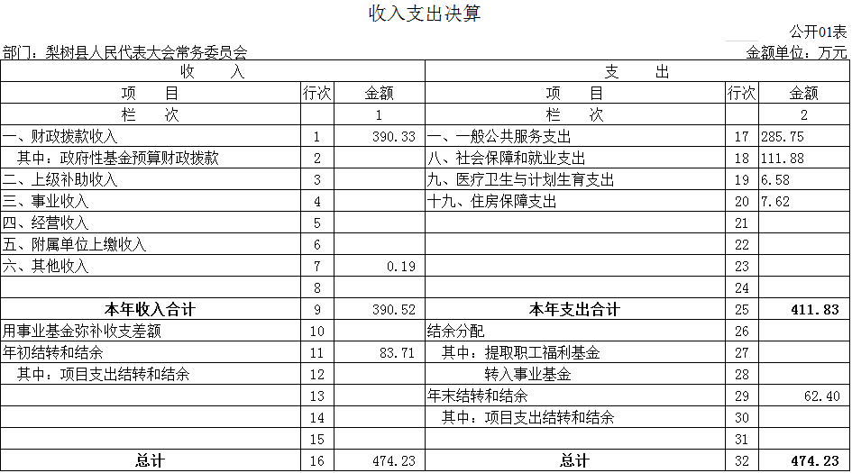

二、收入决算表
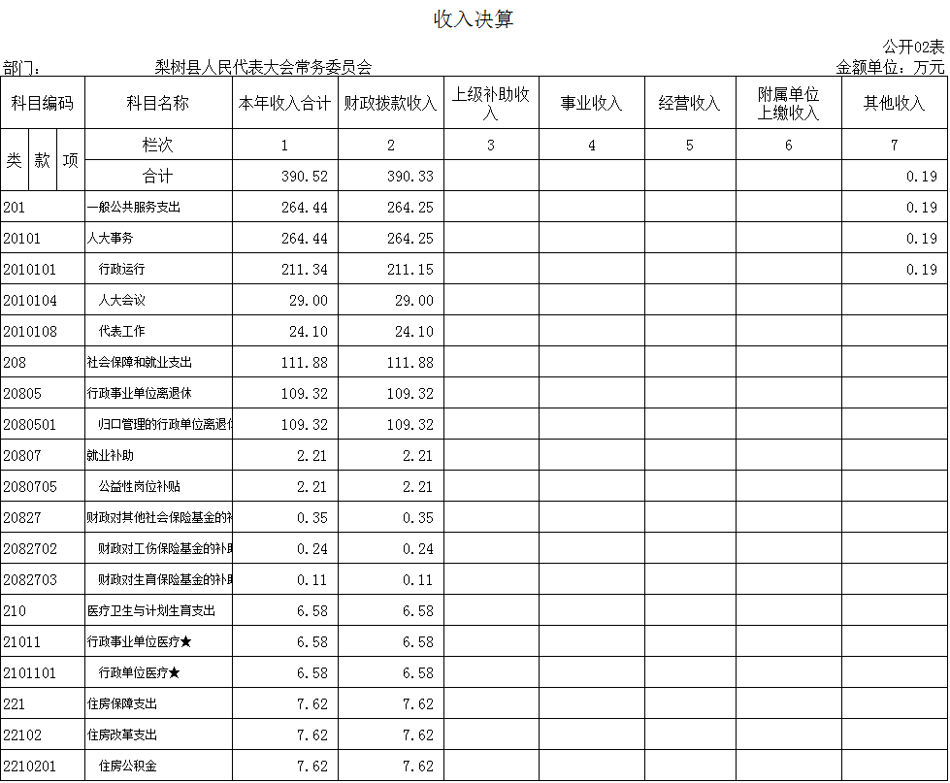

- 支出决算表

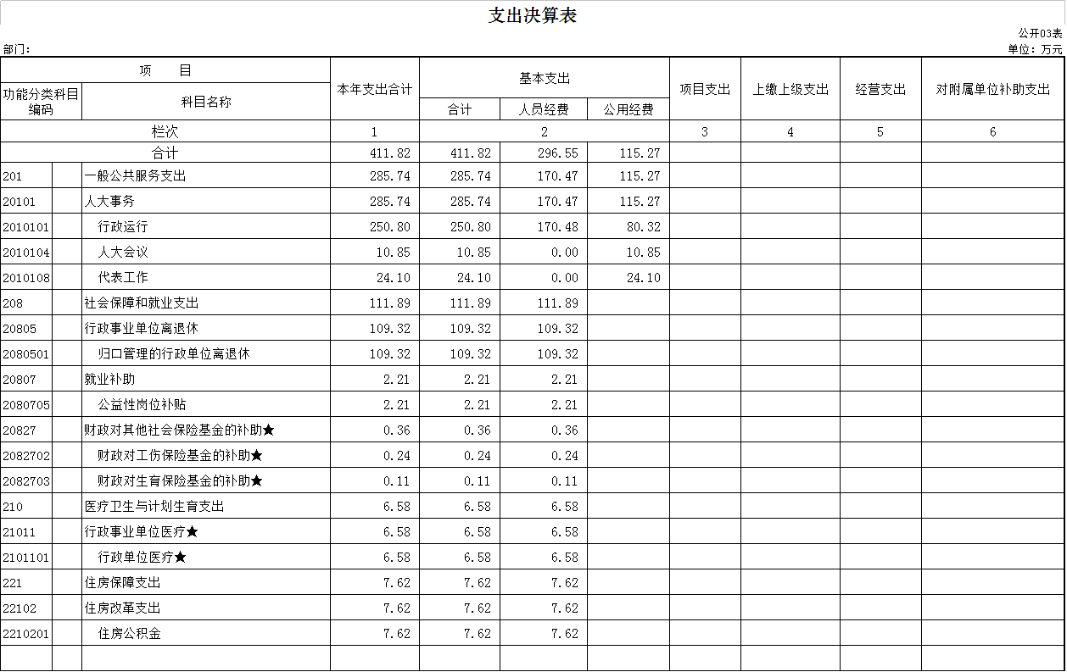

- 财政拨款收入支出决算总表
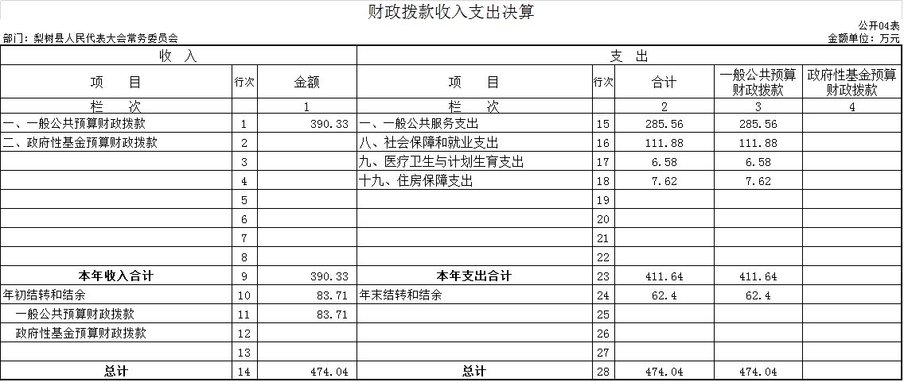

- 一般公共预算财政拨款支出决算表
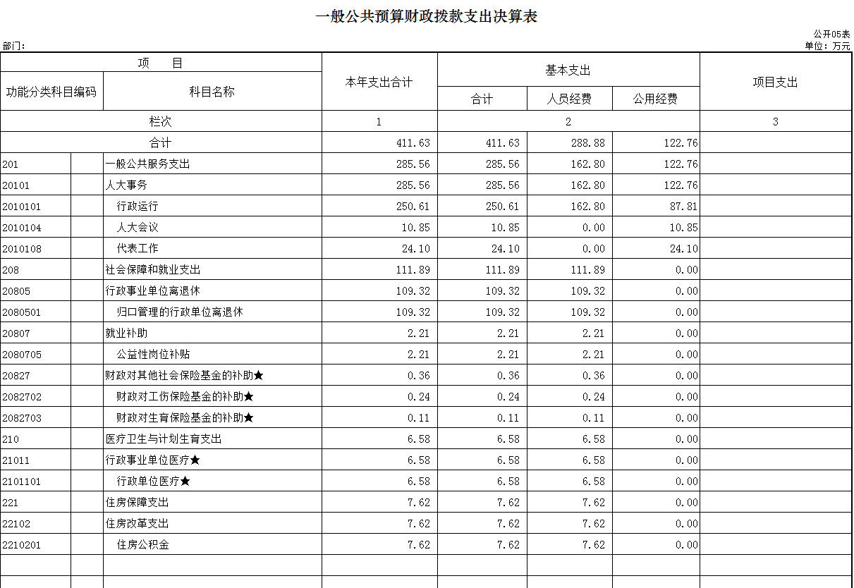

- 一般公共预算财政拨款基本支出决算表
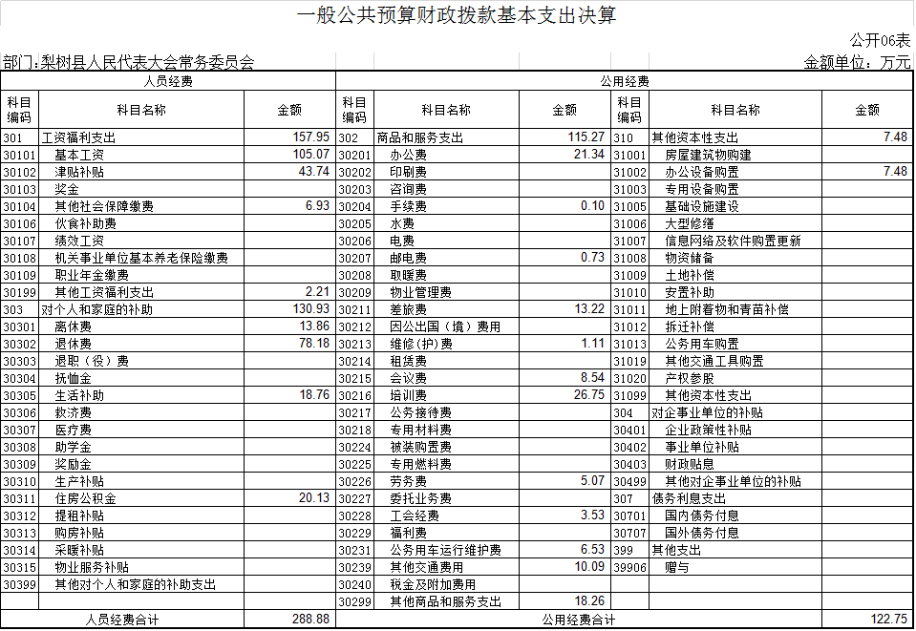

七、一般公共预算财政拨款“三公”经费支出决算表
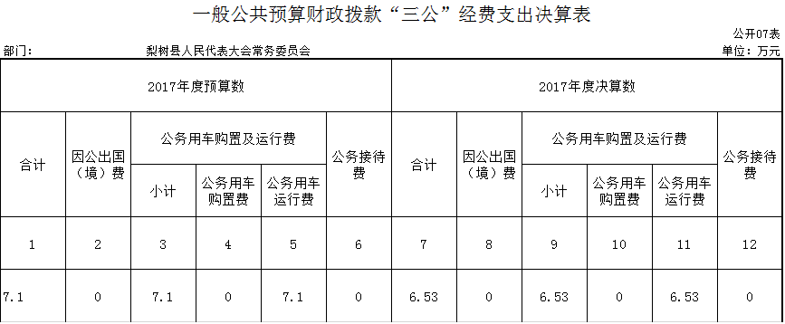

八、政府性基金预算财政拨款收入支出决算表
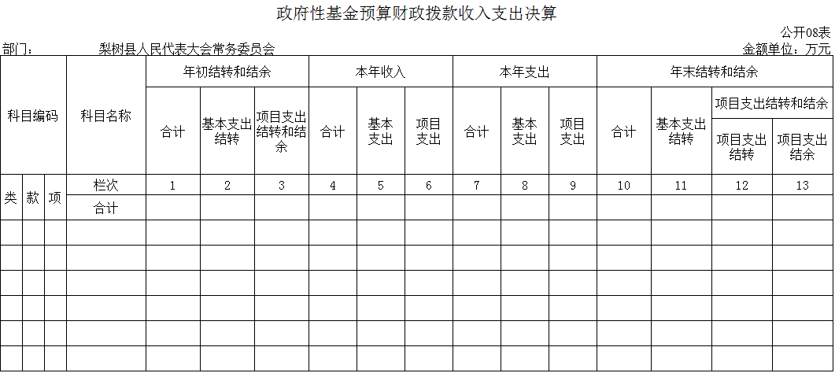

第三部分 2017年度部门决算情况说明

一、关于梨树县人民代表大会常务委员会2017年度收入支出决算总体情况说明
梨树县人民代表大会常务委员会2017年收入总计 474.23万元，比2016年减少99.09万元， 减低17.28%；支出总计 474.23 万元，减少99.09万元，降低17.28 %。主要原因：人员经费减少，公用经费减少支出。
二、关于梨树县人民代表大会常务委员会2017年度收入决算情况说明
本年收入合计 390.52 万元，其中：财政拨款收入 390.33 万元，占99.95 %；其他收入 0.19 万元，占 0.05 %。
三、关于梨树县人民代表大会常务委员会2017年度支出决算情况说明
本年支出合计 411.83 万元，其中：基本支出 411.83 万元，占100 %；项目支出 万元，占 %。
四、关于梨树县人民代表大会常务委员会2017年度财政拨款收入支出决算总体情况说明
梨树县人民代表大会常务委员会2017年财政拨款收支总决算 474.04 万元，财政拨款收支总计比2016年各减少98.97万元，减低17.27 %。主要原因：人员经费减少和公用经费减少支出。
五、关于梨树县人民代表大会常务委员会2017年度一般公共预算财政拨款支出决算情况说明
（一）财政拨款支出决算总体情况
梨树县人民代表大会常务委员会2017年财政拨款支出411.64 万元，占本年支出合计的 86.84%。与2016年相比，财政拨款支出减少77.7 万元，减低15.88 %。主要原因：人员经费减少和公用经费支出减少。
（二）财政拨款支出决算结构情况
梨树县人民代表大会常务委员会2017年财政拨款支出 411.64万元，主要用于以下方面：一般公共服务支出 285.56 万元，占69.37 %；社会保障和就业支出 111.88 万元，占27.18 %；医疗卫生与计划生育支出 6.58 万元，占1.6 %；住房保障支出支出 7.62万元，占 1.85%。
（三）财政拨款支出决算具体情况
梨树县人民代表大会常务委员会2017年财政拨款支出年初预算为 394.36 万元，支出决算为 411.64万元，完成年初预算的 104.38 %。主要原因：。其中：
1.一般公共服务支出年初预算为243.01 万元，支出决算为 285.56 万元，完成年初预算的 117.51 %。主要原因是办公经费短缺。
2.社会保障和就业支出年初预算为138.63 万元，支出决算为 111.88 万元，完成年初预算的 80.7 %。主要原因是离休人员死亡。
3.医疗卫生与计划生育支出年初预算为5.9万元，支出决算为 6.58 万元，完成年初预算的 111.53%。主要原因是医疗保险调整。
4.住房保障支出支 年初预算为6.82万元，支出决算为7.62万元，完成年初预算111.73%，主要原因：住房公积金调整。
六、关于梨树县人民代表大会常务委员会2017年度一般公共预算财政拨款基本支出决算情况说明
梨树县人民代表大会常务委员会2017年财政拨款基本支出 411.64万元，其中：
人员经费 288.88万元，主要包括：基本工资、津贴补贴、奖金、社会保障缴费、、绩效工资、其他工资福利支出、离休费、退休费、、抚恤金、、生活补助、医疗费、住房公积金、其他对个人和家庭的补助支出。
公用经费 122.75 万元，主要包括：办公费、手续费、邮电费、差旅费、、维修（护）费、会议费、培训费、公务接待费、劳务费、、工会经费、公务用车运行维护费、其他交通费用、其他商品和服务支出、办公设备购置。
七、关于梨树县人民代表大会常务委员会2017年度一般公共预算财政拨款“三公”经费支出决算情况说明
（一）“三公”经费财政拨款支出决算总体情况说明
梨树县人民代表大会常务委员会2017年“三公”经费财政拨款支出预算为 7.1 万元，支出决算为 6.53 万元，完成预算的 91.97 %。其中：因公出国（境）费支出，我单位不涉及此项；公务用车购置及运行费支出决算为6.53 万元，完成预算的 91.97 %；公务接待费支出决，我单位本年没有此项支出。2017年“三公”经费支出决算数小于预算数的主要原因公务用车上缴公车平台费用减少。
2017年“三公”经费财政拨款支出决算数比2016年减少0.57万元，降低8.03%。其中：因公出国（境）费支出增加（减少）万元，增长（降低） %；公务用车购置及运行费支出减少0.57万元，降低8.03 %；公务接待费支出增加（减少）万元，增长（降低） %。主要原因公务用车上缴公车平台费用减少。
（二）“三公”经费财政拨款支出决算具体情况说明
2017年“三公”经费财政拨款支出决算中，因公出国（境）费支出决算：无；公务用车购置及运行费支出决算为 6.53万元，占 100 %；公务接待费支出决算：无。
具体情况如下：

1.因公出国（境）费支出，我单位不涉及此项。
2.公务用车购置及运行费支出 6.53万元。其中：公务用车运行支出为 6.53 万元，主要用于本单位一般公务运行。2017年，开支财政拨款的公务用车保有量为 3辆。
3.公务接待费支出 ，我单位不涉及此项目。
2017年“三公”经费支出决算数小于预算数的主要原因：公务用车上缴公车平台费用减少。
八、关于梨树县人民代表大会常务委员会2017年度一般公共预算财政拨款“三公”经费支出决算情况说明
（一）机关运行经费支出情况
2017年梨树县人民代表大会常务委员会的机关运行经费财政拨款支出 122.75万元，比2016年减少40.47万元，降低24.80%。主要原因是降低了办公经费。

（二）政府采购支出情况

梨树县人民代表大会常务委：我单位2017年没有此项支出。

（三）国有资产占用情况

截至2017年12月31日，梨树县人民代表大会常务委员会国有资产占有：107.77万元，其中：通用设备81.52万元，家具，用具，装具6.25，土地、房屋及构建物20万元。通用设备中共有车辆 3 辆，其中：一般公务用车 3辆 。

第四部分 名词解释

一、财政拨款收入：指财政当年拨付的资金
二、其他收入：银行存款利息收入。
三、基本支出：指为保障机构正常运转、完成日常工作任务而发生的人员支出和公用支出等各项支出。
四、年初结转和结余：指以前年度尚未完成、结转到本年仍按原规定用途继续使用的资金。

五、年末结转和结余：指事业单位按有关规定结转到下年或以后年度继续使用的资金。
六、“三公”经费财政拨款支出：指通过财政拨款资金安排的因公出国（境）费、公务用车购置及运行费和公务接待费支出。其中，因公出国（境）费指单位工作人员公务出国（境）的往返机票费、国际旅费、国外城市间交通费、住宿费、伙食费、培训费、公杂费等支出；公务用车购置及运行费指单位购置公务用车支出及公务用车使用过程中所发生的租用费、燃料费、维修费、过桥过路费、保险费、安全奖励费等支出；公务接待费指单位按规定开支的各类公务接待（含外宾接待）支出。
七、机关运行经费：为保障行政单位（含参照公务员法管理的事业单位）运行用于购买货物和服务的各项资金，包括办公及印刷费、邮电费、差旅费、会议费、福利费、日常维修费、专用材料及一般设备购置费、办公用房水电费、办公用房取暖费、办公用房物业管理费、公务用车运行维护费以及其他费用。

